Utopia Pictures при поддержке Future Shorts Russia
представляют

АЛЬМАНАХ КРИМИНАЛЬНЫХ КОРОТКОМЕТРАЖЕК
«BAD GUYS SHORTS»
САМЫЕ ПЛОХИЕ ПАРНИ ЭТОГО ЛЕТА.
В КИНО С 28 ИЮЛЯ

Хронометраж: 88 минут
Возрастное ограничение: 18+
Страны: США, Ирландия, Великобритания, Франция
Языки: английский, французский
Название как в ПУ: Мужские короткометражные истории
Трейлер программы:
Кадры из фильмов: https://yadi.sk/d/l-neIhiKt7jxV

Давайте не будем лукавить: мы любим плохих парней. И в новейшем комедийном триллере с Райаном Гослингом и Расселом Кроу такие ребята не зря называются славными. В нашей коллекции короткометражек свои звезды, которые радостно вживаются в шкуры отчаянных плохишей. Эти обаятельные антигерои – не обязательно сорвиголовы, грабители и наемные убийцы: шанс побыть плохими используют полицейские и коммивояжеры, клерки и агенты по продаже недвижимости. Восемь диких историй с выстрелами, погонями, аферами и приключениями – про то, как хорошо (и очень, очень смешно) быть плохими.

VK: https://vk.com/utopiapictures
https://vk.com/futureshortsrussia

Facebook: https://www.facebook.com/utopiapicturesrussia
https://www.facebook.com/futureshortsru

«Риелтор» // The Listing Agent
Мэттью Хелфготт, Джаред Хиллман, США, 2014; 13 минут

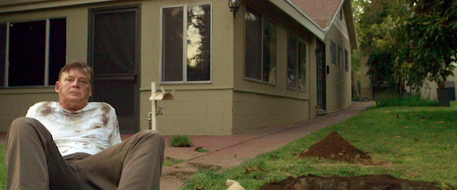

Ноэль Браун торгует домами. Кажется, что устоять перед его взглядом и улыбкой пухлощекого младенца, невозможно; после дежурных слов о «полностью обновленной кухне» на этой кухне хочется провести оставшуюся жизнь. Но нет, дела Ноэля далеко не блестящи – продажи на нуле, и изображать хорошую мину при плохой игре с каждым днем всё сложнее. Правда, одна выгодная сделка должна состояться, и всё бы хорошо – если бы не несколько необычная просьба сентиментального клиента...
Остроумием эта блестящая черная комедия о сюрпризах, что поджидают нас каждый день за каждым углом, обязана режиссерам, а обаянием – американскому актеру Джоэлю Мюррею (брату легендарного Билла Мюррея), на счету которого 80 с лишним работ, от бенефиса в нашумевшем независимом фильме «Боже, благослови Америку» до эффектных эпизодов в голливудских блокбастерах и популярных сериалах «Безумцы» и «Бесстыдники». Одновременно с нашей программой в кинотеатрах появятся и новые «Охотники за привидениями», которые тоже не смогли обойтись без фантастического увальня Мюррея.

«Норин» // Noreen
Домнолл Глисон, Ирландия, 2010; 18 минут

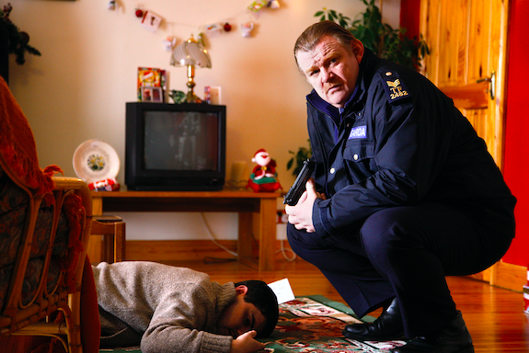

Пара ирландских полицейских, патрулирующих свою тихую пасторальную глушь, наведываются в дом, хозяин которого определенно покончил с собой, оставив миру записку и ручного поросенка. Но простые решения – не для заскучавших от безделья копов, тем более, сердце младшего разбито расставанием с заглавной Норин и требует отважных поступков...
Чёрная комедия по-ирландски – особый подвид жанра, со специфическим национальным колоритом и особой душевностью. Эта виртуозная короткометражка стоит в одном ряду с такими большими шедеврами жанра, как «Залечь на дно в Брюгге» и «Однажды в Ирландии», где главные роли играл тот же великий ирландский артист Брендан Глисон. В «Норин» он устраивает лихой конферанс на пару с сыном Брайаном, а у режиссерского штуравала стоял еще один отпрыск Брендана, Домнолл Глисон, актер, известный по «Гарри Поттеру и Дарма смерти», «Несломленному», «Из машины» и новейшим «Звездным войнам».

«Человек из совета» // The Man from the Council
Барнаби Саускомб, Великобритания, 2014; 8 минут

«Я из совета», – важно говорит герой, просовывая в дверной проем убедительный бейдж. Домохозяйка открывает дверь – и оказывается наедине с киллером. Может, ей повезет – ведь порядочный киллер не станет пачкать руки кровью женщин и детей? Или «человек из совета» сможет поступиться принципами?
8 минут отточенного британского юмора в декорациях типичной лондонской квартиры, прежде обжитой мастерами социальных драм. С Эдвардом Хоггом («Только представь!», «Восхождение Юпитер», «Убей своих друзей») в главной роли. От режиссера, прославившегося полнометражным нео-нуаром «Я, Анна» с царственной Шарлоттой Рэмплинг.

«Французское прикосновение» // French Touch
Чен Шяошин, Франция, 2015; 22 минуты

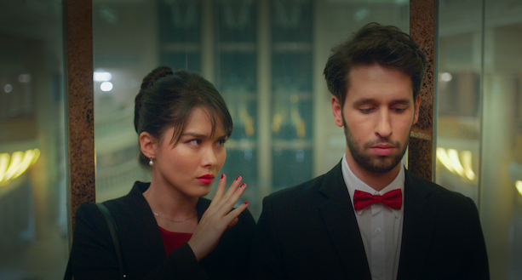

Во Франции – кризис, безработица, никаких перспектив для молодежи, вот Флоран и удрал в Китай. Честно выучил китайский, устроился в корпорацию, но быстро оказался на улице – раздающим флаеры в костюме панды. В Китае французов ценят за другие, отнюдь не деловые качества, что быстро понял старый товарищ Флорана, направивший друга в роскошный отель, в номер, где французского юношу дожидалась красивая мадемуазель Тан...
Хитро придуманная плутовская комедия напоминает и лучшие фильмы об «отпетых мошенниках», и тонкое и смешное социальное кино о национальных стереотипах – например, «Страх и трепет», снятый по бестселлеру Амели Нотомб. Режиссер Чен Шяошин известен и как актер, в фильмографии которого есть «Безумная свадьба» – лучшая французская комедия последних лет на тему национальных и религиозных особенностей. «Французское прикосновение» с ней вполне сопоставимо.

«Муха» // The Fly
Олли Уильямс, Великобритания, 2014; 6 минут

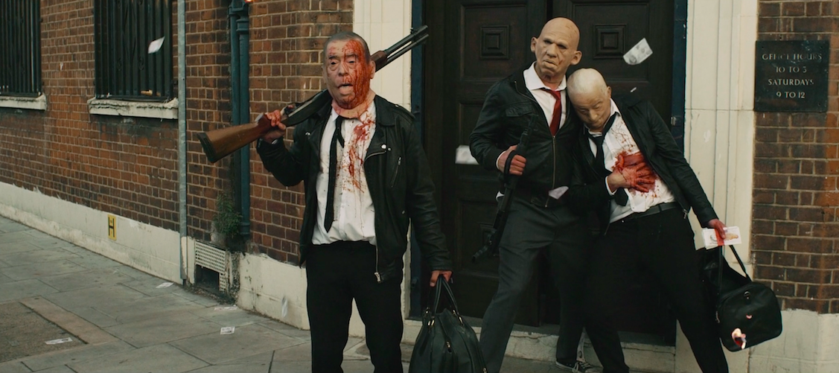

В банде грабителей банка легче всего тому, кто на стреме: сиди себе за рулем и жди, пока подельники выйдут с мешками денег; делов-то. Но это только кажется, ведь самый четкий план может разрушить мелочь. Насекомое. Летающее. Жужжащее. И очень назойливое.
Убийственная комедия о том, как просто разбудить в себе зверя, – беспримесное развлечение, новый миниатюрный шедевр Олли Уильямса, автора гениального трехминутного анекдота 2008-го года «Черная дыра», участника программы FutureShorts, собравшего 20 миилонов просмотров на YouTube и вошедшего в программу киношкол.

«Лицензия на уборку» // Action commerciale; License to Clean
Паскаль Жобер, Франция, 2011; 10 минут

«1000 евро за туалетного утенка?» – изумленно спрашивает потенциальный покупатель. «Это не туалетный утенок!» – обижается продавец. И то правда: в арсенале коммивояжера Стефана – только высококлассные чистящие средства почти космического уровня, в обычном супермаркете такие не купишь. Да и клиент явно заинтересован: в профессии наемного убийцы зачистка места преступления имеет значение...
Эта отменная комедия не боится густой красной крови и щедрого черного юмора, однако смело выходит за рамки жанра, окзаываясь еще и необычной вариацией на тему buddy movie – фильма о непримиримых антагонистах, становящихся друзьями. Французы, соединившие в один дуэт Жерара Депардье и Пьера Ришара, знают толк в таком кино.

«Бензин» // Unleaded
Люк Дэвис, Великобритания, 2015; 7 минут

Ночь, автозаправка, пара головорезов держит дуло у виска продавца-индуса, пока их подруга дожидается в тачке, только что заправленной прозрачным неэтилированным бензином. Но вот на заправке появляются новые посетители – их трое, они укурены в хлам, на голове того, что командируется в магазин, наушники...
Классическая комедия положений с небанальной развязкой и неожиданно глубоким проникновением в поколенческую психологию: эта милая безделица, снятая студентами-кинематографистами на реальной АЗС, кажется экранизацией Ивана Вырыпаева и его «Кислорода», герой которого не слышал, когда говорили «не убей», потому что был в плеере.

